**1AC - S1**

**WWW.Dyrassa.com**

Exercice 1:

1. Répondre par vrai ou faux

* Les solides divisés ne peuvent pas être tenus par les doigts. ..................................................

● La surface libre d’un liquide dans l’état d’équilibre non plane et non horizontal. …………………….

● L’unité internationale de la masse c’est le mètre cube. .................................

● Le volume des liquides est mesuré par la balance électronique. .............................................

● Les corps liquides n'ont pas de forme propre……………………………

2- Énoncer les étapes du cycle de l'eau:

* ………………………………..……………………………….………………… * …………….……………………………….……………………………….

* ………………………………..……………………………….………………… * …………….……………………………….……………………………….

3- Compléter le tableau suivant

|  |  |  |  |
| --- | --- | --- | --- |
| **Grandeur physique** | **Symbole** | **Unité internationale** | **Instrument de mesure** |
| **Le volume** |  |  |  |
| **La masse** |  |  |  |
| **La masse volumique** |  |  |  |

**Contrôle N1**

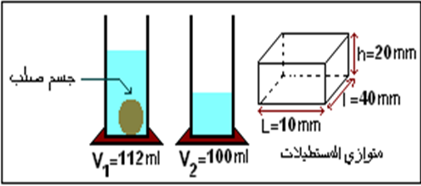

Exercice 2: À partir de l'expérience à côté.

1. Déterminez le volume du corps solide.

.................................................. .................................................. .......................................

1. Donner la relation mathématique qui permet de

Calculé le volume de parallélépipède

       V = …………….……………………………………………………………..

3- Calculez le volume de parallélépipède.

.................................................. ...........................................................

4- Déterminer le niveau de l'eau lors de l'immersion du parallélépipède dans l’éprouvette graduée qui contient le corps solide………………………………………………………………………………………

……………………………………………………………………………………………………………………………………………..

**Corps solide**

**Parallélépipède**

Exercice 3: Nous effectuons l'expérience suivante

pour déterminer la masse de **10 ml** d'un liquide.

1. Déterminer la masse $m_{1}$ de la tasse vide :

……………………………………………………………………………………………………………..

1. Déterminer la masse $m_{2}$ de la tasse et le liquide ensemble.

……………………………………………………………………………………………………………..

1. Déduire la masse **m** du liquide.

……………………………………………………………………………………………………………..

1. Déterminer la masse **ρ** volumique de liquide

……………………………………………………………………………………………………………..

